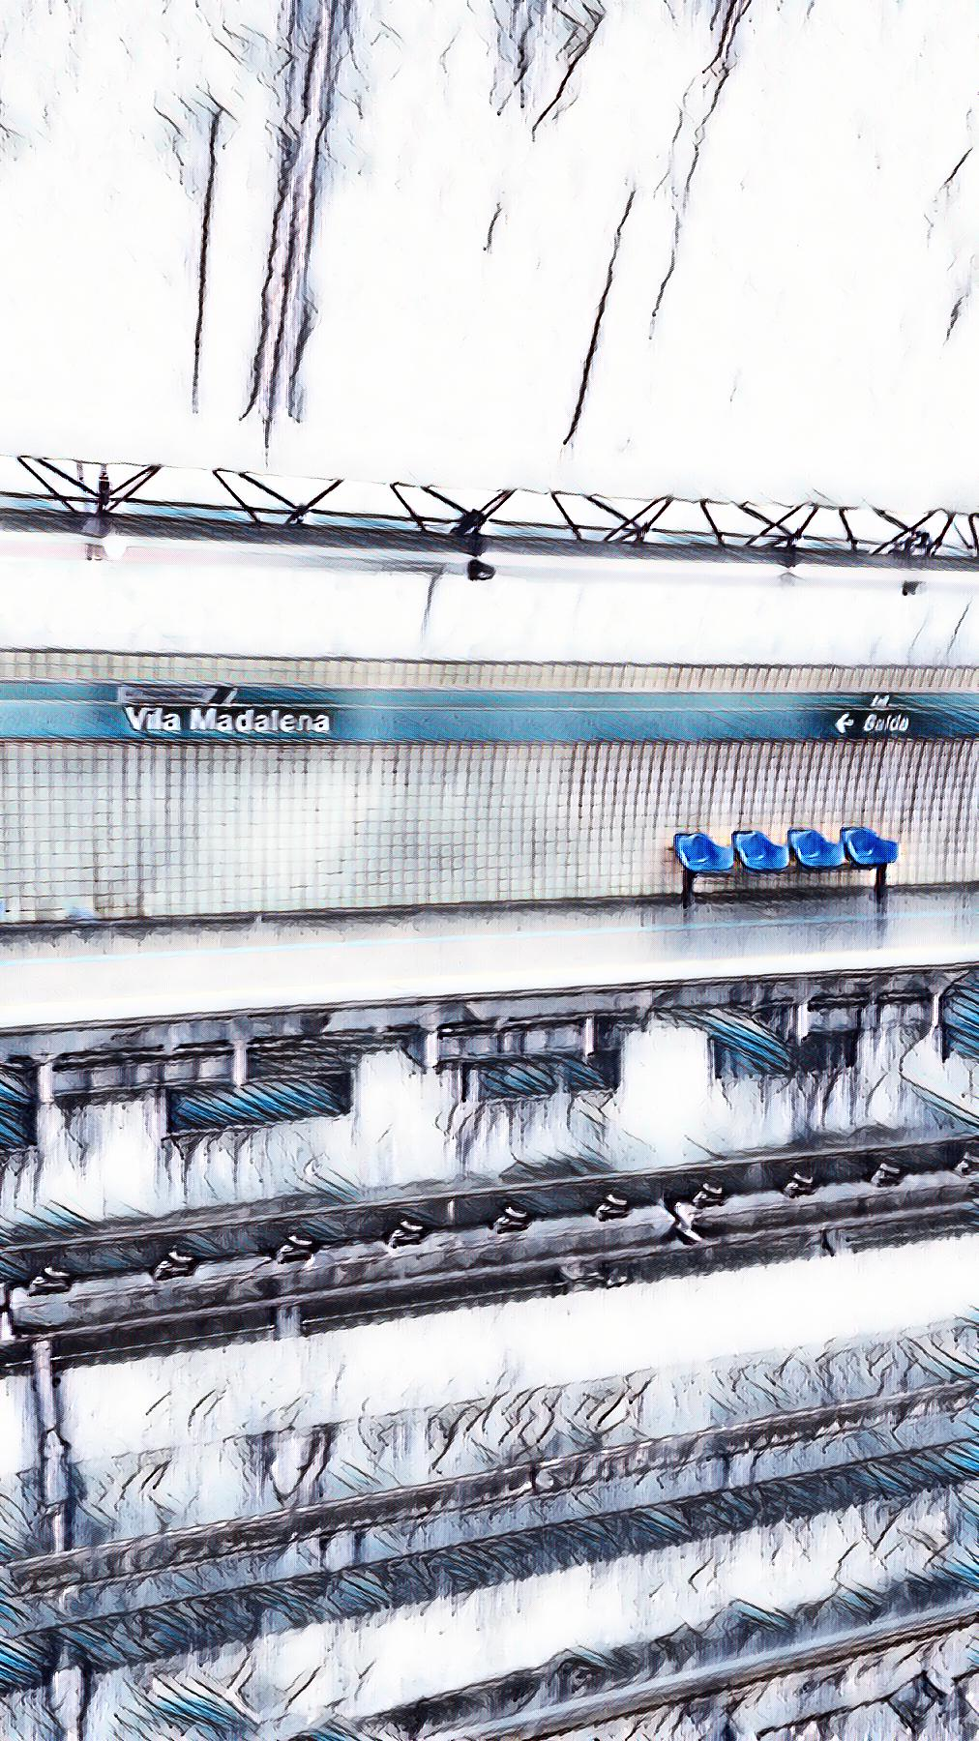**CELLO E ORLANDO,**

**RELATÓRIO DE SOLICITAÇÕES – SERVIÇOS DE INFORMAÇÃO AO CIDADÃO - SIC**

**JUNHO/2020**

**MAIO/2020**

**MARÇO/2020**

**RELATÓRIO DE SOLICITAÇÕES – SERVIÇOS DE INFORMAÇÃO AO CIDADÃO - SIC**

**JANEIRO/2020**

**RELATÓRIO DE SOLICITAÇÕES – SERVIÇOS DE INFORMAÇÃO AO CIDADÃO - SIC**

**DEZEMBRO/2019**

**RELATÓRIO MENSAL DE SOLICITAÇÕES – SIC – JUNHO/2020**

**DEZEMBRO/2017**

**INTRODUÇÃO**

No mês de **Junho** , o SIC realizou **100 atendimentos** com **3 Recursos,** sendo que **17 áreas** da Companhia foram acionadas para subsidiarem as respostas enviadas aos cidadãos.

|  |  |
| --- | --- |
| JUNHO/2020 | QUANTIDADE |
| Atendimentos | **100** |
| Recursos | **3** |

**TIPO DE INSTÂNCIA DOS RECURSOS RECEBIDOS**

* **3** Recursos de “Primeira Instância”

**DEMANDA COMPARATIVA COM O MÊS ANTERIOR**

**DEMANDA COMPARATIVA COM O ANO ANTERIOR**

**ASSUNTOS MAIS DEMANDADOS**

**COMPARATIVO POR ASSUNTOS – ANO ANTERIOR**

**PERFIL DOS SOLICITANTES**

**ÁREAS SUBSIDIADORAS**

As gerências que mais forneceram subsídios em JUNHO foram GPR, GOP, GRH, GCP, SIC, GCM, GNP e GE2

**RELAÇÃO DE ASSUNTOS E NÚMERO DE SOLICITAÇÕES**

|  |  |
| --- | --- |
| **Expansão - Projetos/Obras** | **61** |
| Desapropriações | 21 |
| Obras | 40 |
| **Operação** | **8** |
| Pesquisa de satisfação do usuário | 1 |
| Relatórios Operacionais | 7 |
| **Administração/Institucional** | **8** |
| Contratos | 6 |
| Convênios | 1 |
| Relatório da Administração | 1 |
| **Serviços ao Cliente** | **7** |
| Apoio a estudantes | 7 |
| **Recursos Humanos** | **7** |
| Certidões/Declarações | 1 |
| Concursos | 1 |
| Negociações Sindicais | 1 |
| Quadro de Empregados | 2 |
| Salários de Funcionários | 1 |
| Segurança do Trabalho | 1 |
| **Expansão - Diversos** | **3** |
| Cronograma/Prazos | 1 |
| Outros | 2 |
| **Financeiro** | **1** |
| Negócios | 1 |
| **Espaços Comerciais** | **1** |
| Outros | 1 |
| **Relacionamento com a Comunidade** | **1** |
| Desapropriações | 1 |
| **Outros** | **1** |
| **Processos** | **1** |
| Licitatórios | 1 |
| **Meio Ambiente e Sustentabilidade** | **1** |
| Relacionamento com o Público | 1 |
| **Total Geral** | **100** |

**TEMPO MÉDIO DE ATENDIMENTO**

**Prazos Legais**

**SOLICITAÇÕES ENCERRADAS**

**HISTÓRICO DAS SOLICITAÇÕES**

**RELATÓRIO MENSAL – ACESSOS AO PORTAL DA GOVERNANÇA CORPORATIVA E TRANSPARÊNCIA – JUNHO/2020**

**DEZEMBRO/2017**

**INTRODUÇÃO**

Durante o mês de **Junho**, o “Portal da Governança Corporativa e Transparência do Metrô” teve **2.903** visitas, com uma média de **96** visitantes/dia. Neste mês, foram registradas **17.493** visualizações de páginas e o pico de acesso ocorreu no dia **30/06/2020**, com **154** visitantes.

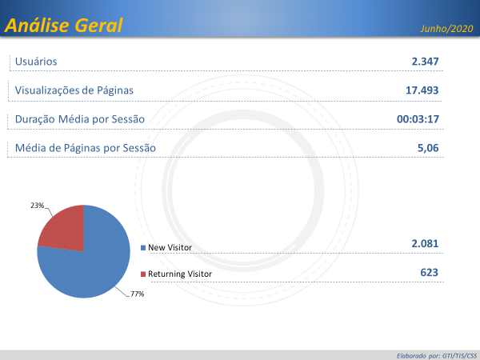

Brasil

**2.164**

EUA

**126**

Alemanha

**8**

Espanha

**8**

Chile

**6**

***Origem: Países***

São Paulo

**1.923**

Rio de Janeiro

**53**

Minas Gerais

**41**

Distrito Feral

**30**

Paraná

**26**

***Origem: Estados***

**PÁGINAS MAIS VISITADAS**



